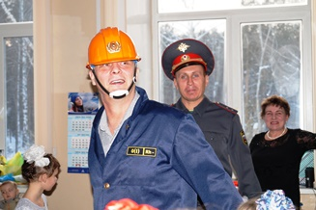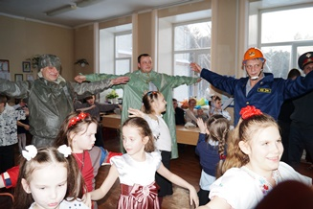
Классное мероприятие с родителями «Вы орлы наши- нет вас краше»
Отзыв о проведении семейного праздника «Вы орлы наши- нет вас краше».
Посещая классные мероприятия, хочу особо отметить семейные праздники. В этих мероприятиях принимают участие родители, а также дедушки и бабушки. Детям очень интересно, увлекательно. Каждому ребенку нашлось место для проявления своих способностей и увлечений.
Участие родителей в таких мероприятиях помогает укреплять плодотворное сотрудничество с детьми, расширяет сферу общения с собственным ребенком.
Чупина Л.В.

Открытое семейное мероприятие «Здравствуй, 3 класс!»

